Émission Il était une fois des Lorrains
https://www.francebleu.fr/emissions/il-etait-une-fois-des-lorrains/un-couple-un-manoir-et-beaucoup-d-amour-pour-julia-et-david-laboz-au-ventron-4585980

Un couple, un manoir et beaucoup d'amour pour Julia et David Laboz au Ventron
Écouter (7 min)
Partager
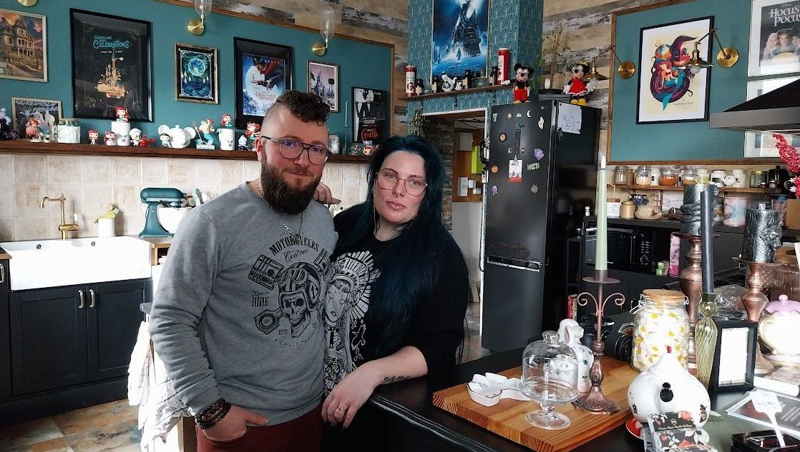

Véronique Lorre
Diffusé le Rediffusé le
Publié le
Tombés sous le charme d’un manoir en ruines, Julia et David ont tout investi pour le restaurer et y ouvrir des chambres d’hôte. Entre travaux titanesques et passion pour l’ancien, ce couple uni et inséparable est prêt à tout pour vivre le rêve de petite fille de Julia.
Chambre d'hôte, salon de thé et lieu d'événements, le manoir de Julia et David est bien plus qu'une simple demeure. En hommage aux ancêtres de Julia, le manoir a été baptisé L’Ancien Mystique ManOir DeDame. Ce lieu chargé d’histoire, désormais ouvert aux visiteurs, propose une immersion hors du temps. Dans cette une atmosphère envoûtante, Julia et David ont à cœur d'accueillir chaleureusement leurs hôtes.

